Международный марафон «Все о времени. Часы и календарь»
Ответы
(для учащихся 1-2 класса)
Ответ должен быть представлен строго в виде ОДНОГО СЛОВА или ОДНОГО ЧИСЛА (согласно условию задания) без кавычек, точек, орфографических ошибок. Букву «ё» в слове можно писать как «ё» или как «е». Неверно записанные ответы не учитываются.
№ | Вопрос |  | Ответы
1 | Отгадайте загадку  Порой идут, порой стоят,  Порой лежат, порой висят.  А вот сидеть, скажу вам сразу,  Не приходилось им ни разу.  В ответе введите только одно слово. | 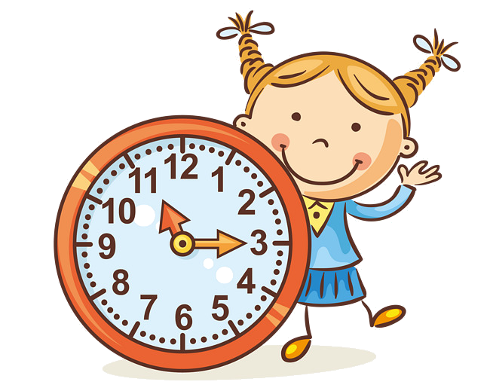 | Часы
2 | Вставьте пропущенное слово в поговорке:  … вечера мудренее  В ответе введите только одно слово. | 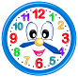 | утро
3 | Вставьте пропущенное слово в пословице:  Минутка … бережёт.  В ответе введите только одно слово. | 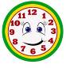 | час
4 | Какая стрелка самая короткая и широкая в часах?  - часовая  - минутная  - секундная  В ответе введите только номер выбранного варианта |  | 1
5 | Сколько оборотов делает секундная стрелка за один час?  В ответе введите только одно число. |  | 60
6 | Вставьте пропущенное число в предложении.  В году … месяцев.  В ответе введите только одно число. |  | 12
7 | Вставьте пропущенное число в предложении.  В неделе … дней.  В ответе введите только одно число. |  | 7
8 | Вставьте пропущенное число в предложении.  В году ... осенних месяца.  В ответе введите только одно число. |  | 3
9 | Что длится дольше всего по времени?  - неделя  - сутки  - час  - год  В ответе введите только номер выбранного варианта |  | 4
10 | Если завтра суббота, то какой день недели сегодня?  В ответе введите только одно слово. |  | пятница
11 | Если сегодня пятница, то какой день недели был позавчера?  В ответе введите только одно слово. |  | среда
12 | С какого месяца начинается календарный год?  В ответе введите только одно слово. |  | январь
13 | Какая цифра на циферблате механических часов противоположна тройке?  В ответе введите только одно число. |  | 9
14 | Какой день недели между воскресеньем и вторником?  В ответе введите только одно слово. |  | понедельник
15 | Сейчас осень. Какое время года будет ровно через два года?  В ответе введите только одно слово. |  | осень
16 | Если сегодня среда, то какой день недели будет через восемь дней.  В ответе введите только одно слово. |  | четверг
17 | В театре спектакль начался в 16:00 и продолжался 2 часа. В какое время закончился спектакль?  - 19 ч  - 18 ч 30 мин  - 18 ч  В ответе введите только номер выбранного варианта |  | 3
18 | Как называется часть часов, на которой располагаются цифры?  1) циферблат  2) стрелки  3) механизм  4) будильник  В ответе введите только номер выбранного варианта |  | 1
19 | Каких часов не существует из предложенных вариантов?  Механические, электронные, кварцевые, солнечные, ветровые, песочные, ртутные, цветочные, водные.  В ответе введите только одно слово. |  | ветровые
20 | В школе у Маши занятия начались в 8 утра, а закончились в полдень. Сколько часов Маша находилась в школе.  В ответе введите только одно число. |  | 4

